Муниципальное бюджетное общеобразовательное учреждение Проволоченская основная школа
Межрегиональный интернет-форум
«Чтобы помнили»

«Живая память о Великой Отечественной войне» (творчество участников интернет-форума, посвященное теме
«Чтобы помнили о Великой Победе»: эссе

Выполнил:
Славнов Павел, 5 класс, 11 лет
МБОУ Проволоченская ОШ
городской округ город Выкса
тел (8-831-77)66-1-55
Руководитель:
учитель химии, зам. директора по ВР
МБОУ Проволоченская ОШ
Славнова Марина Васильевна
marinaslavnova1@yandex.ru

Эссе
«Служил на Дальнем Востоке… »
Автор: Славнов Павел
Руководитель: Славнова Марина Васильевна

«Мы вопрошаем и допрашиваем прошедшее,
чтобы оно объяснило настоящее
и намекнуло на будущее»
В.Г. Белинский
Когда однажды пробьёт час непредвзятого исследования русской истории и выяснится число уничтоженных, заключённых и сосланных людей, мир не поверит ни глазам своим, ни ушам.
В одиннадцати томах вышедшей в свет Книги Памяти «Забвению не подлежит» — более тридцати тысяч имён, десятки очерков и воспоминаний о наших земляках, безвинно пострадавших в 2-5-е годы прошлого столетия по печально известной 58-й статье.
Тысячи судеб, искалечены в исправительно - трудовых лагерях, сосланных в Сибирь…
В числе безвинно пострадавших, есть и наши земляки.
В наших родных селах героям Великой Отечественной войны, павшим за защиту Родины, поставлены памятники - обелиски – в с. Верхняя Верея и Проволочное Нижегородской области. Ребята нашей школы несут ежегодный караул 9 мая в День Победы и следят за их состоянием.
«Там, где стоял густой бурьян,
Где прорастали корни-нити,
От благодарнейших землян
Сияет память на граните»
Многие жители села Верхняя Верея были участниками той Великой войны. Большая часть населения воевала непосредственно на войне, женщины и дети были в тылу и помогали как могли. Именно о этих героях и о их великих подвигах и пойдет мой рассказ.
Так о чём же ты думаешь, старый солдат?
Или сердце горит?
Или раны болят?

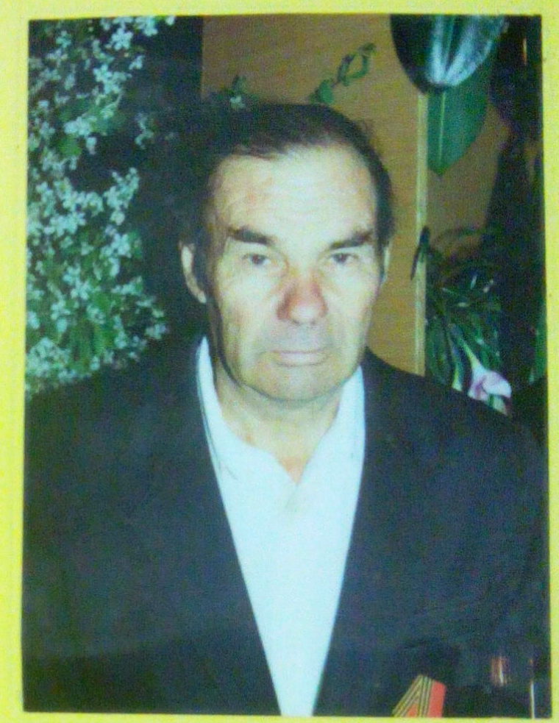
Николай Иванович Гришин - родился в 1927 году в селе Нарышкино Вознесенского района, Горьковской области. Воспитанием его занимался дед. Рос в очень большой семье, без родителей. Ему было 14 лет когда началась Великая Отечественная война, в 1944 году он попал на Дальневосточный фронт.
На протяжении 1941-1945 годов Советский Союз был вынужден держать на своих дальневосточных границах не менее 40 дивизий. До тех пор, пока продолжал существовать второй очаг войны и агрессии – империалистическая Япония – СССР не мог считать обеспеченной свою безопасность на Дальнем Востоке.
Дальневосточная группировка советских войск в период Великой Отечественной войны состояла из Сухопутных войск, Военно-Воздушных Сил, Военно-Морского Флота и Войск ПВО территории страны. Организационно они входили в состав Дальневосточного и Забайкальского фронтов, Тихоокеанского флота, Краснознаменной Амурской военной флотилии. Охрану сухопутных и морских рубежей несли пограничные войска.
Главная цель военной компании на Дальнем Востоке заключалась в разгроме основной ударной силы Японии и освобождение от Японских захватчиков северо-восточных провинций Китая (Маньчжурии), Северной Кореи. Именно в освобождении Маньчжурии участвовал рядовой Николай Гришин.
За время войны Николай Иванович был награжден медалями:
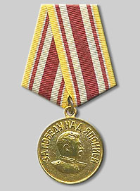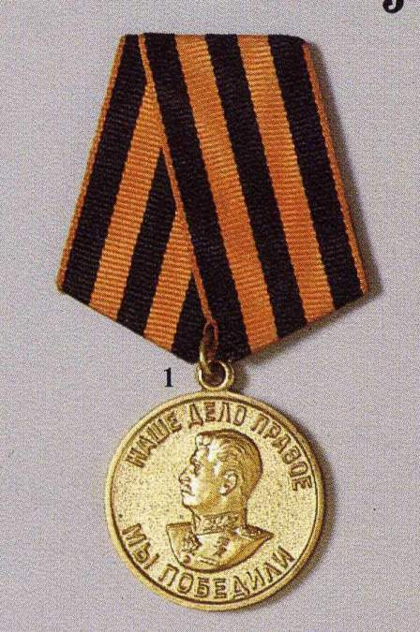
- «За победу над Японией» и «За победу над Германией»

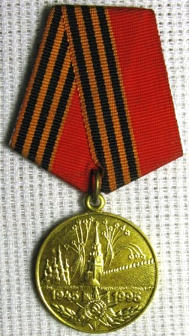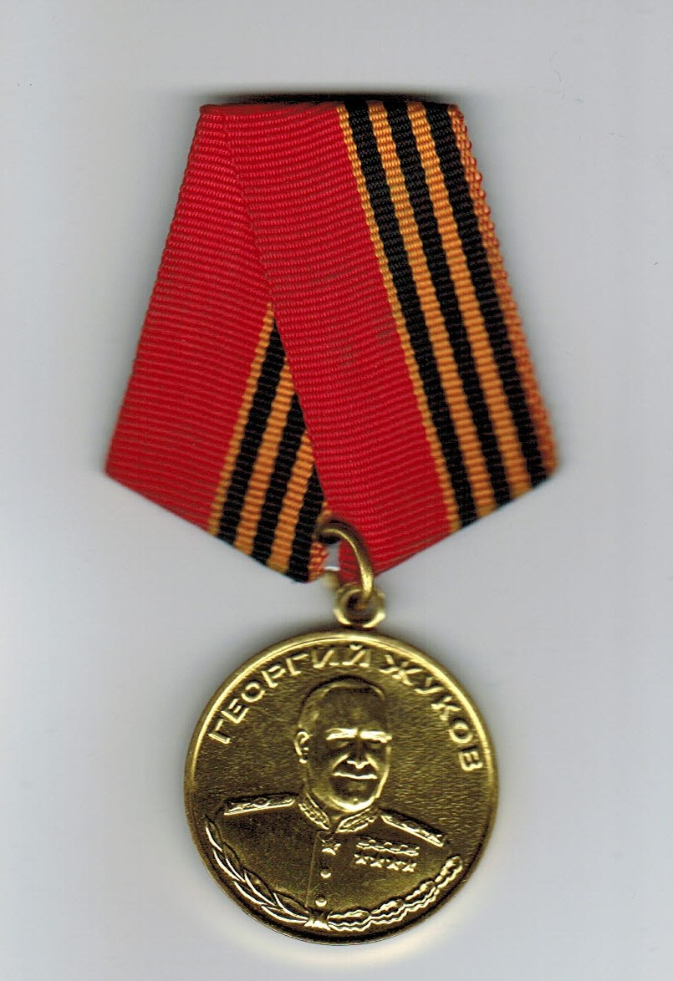
- «50 лет победы в Великой Отечественной войне» и «Георгия Жукова».
Возвращения домой внука, брата ждали с нетерпением родные. В милой сердцу деревни Верхняя Верея он начал мирную жизнь, женился. С супругой Ниной Александровной они вырастили троих сыновей – Валерия, Александра и Виталия. Нина Александровна в юности закончила Лукояновское педагогическое училище и работала в сельской школе Вознесенского района, где и познакомилась со своим будущим мужем.
Переехав в село Верхняя Верея, Николай Иванович много работал - сначала в Гортопе шофером, затем много лет в лесу – стропальщиком.
Нина Александровна является труженицей тыла, почти сорок лет она трудилась в сельской школе.
В годы войны дальневосточная группировка не только выполняла свою основную задачу — прикрывала рубежи СССР, но и внесла достойный вклад в разгром фашистской Германии, являясь существенным источником пополнения стратегических резервов Ставки Верховного Главнокомандования.

Какие б песни мы не пели,
Поём мы песни той войны,
Давно мы сняли с плеч шинели,
Но снятся нам всё те же сны.
Нам, ветеранам, и доныне,
Доныне быть на той войне,
Война окончилась в Берлине,
Но не окончилась во мне!

